«Тактильные мешочки в коррекционной работе с детьми с ТНР»

Тактильные мешочки имеют одинаковый размер, соответствующий детской ладони, наполнены гречей (можно наполнить другим материалом). В центре физического развития это пособие используется для формирования правильной осанки, развития меткости, ловкости у детей, а в речевом центре целесообразно использовать для развития мелкой моторики и автоматизации звуков. Также мешочки являются средством развития межполушарного взаимодействия.

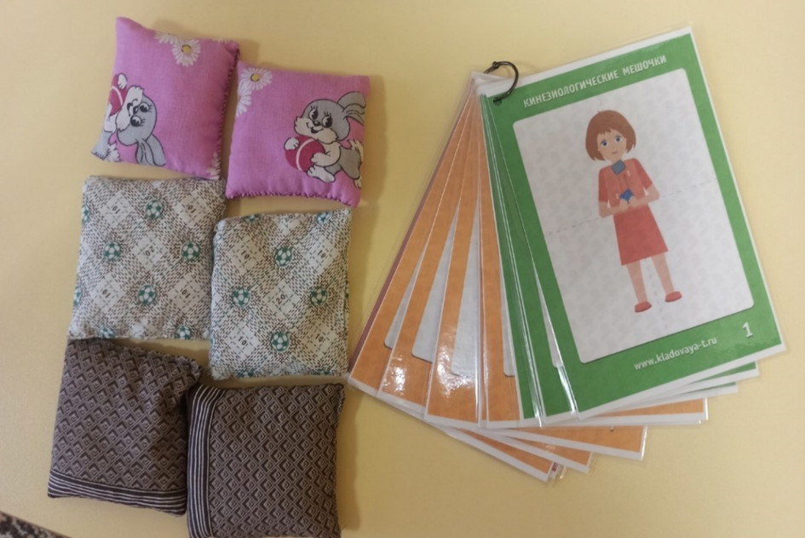

В коррекционной работе с детьми с ТНР я использую речевые игры с мешочками. На первом этапе используем более простые задания, где каждый ребенок работает самостоятельно, учится перекладывать мешочек из руки в руку, подкидывать и ловить его, проносить за спиной.
Далее дети работают в парах. В своей работе использую авторский подход Перепелятниковой Н.Н. Автор предлагает одновременно проговаривать чистоговорки и выполнять действия по схеме – двумя руками. В таком случае задействуются межполушарные связи, речь и движения ритмизируются, мозг развивается от новых действий – и вместе с тем улучшается речь.
Включение в логопедические занятия таких упражнений вместе с чистоговорками:
– повышает мотивацию к занятиям;
– формирует умение быстро переключаться;
– повышает концентрацию внимания на речи;
– тренирует способность воспринимать и воспроизводить ритмический рисунок;
– улучшает зрительно-моторную координацию.
А самое важное – детям очень нравятся и сами упражнения, и стихотворная форма речевого материала.
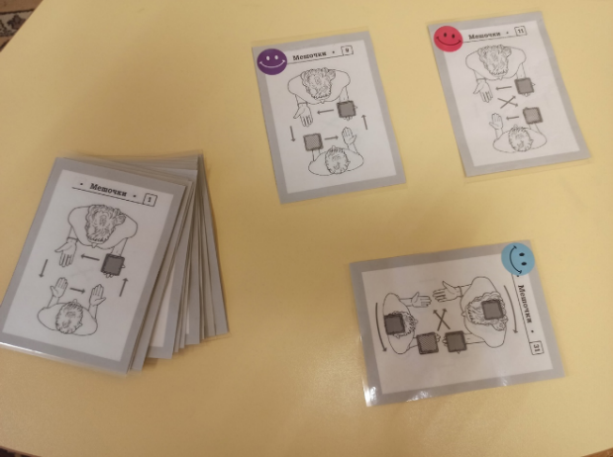

На представленных карточках схематически изображены упражнения. Дана подборка чистоговорок на автоматизированные звуки. Чистоговорки составлены таким образом, чтобы под их ритм на сильные доли выполнялось 6 движений представленных на карточках упражнений.
са-са-са – на столе оса
сы-сы-сы на стене часы
лу-лу-лу палка на полу
аша-аша-аша это наша каша

Начинать каждое упражнение лучше медленно, контролируя четкость его выполнения. Постепенно усложняем задачу: ускоряем темп, убираем после показа зрительную подсказку.
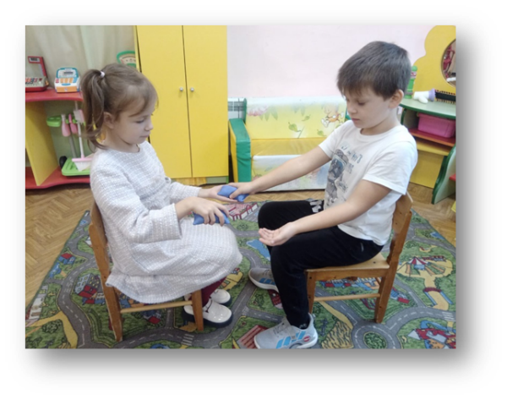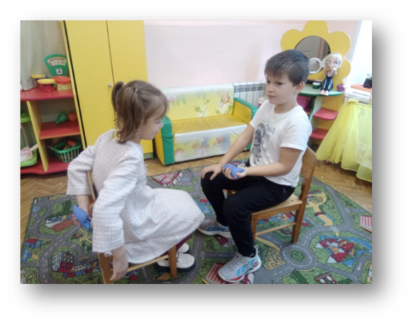
Когда упражнения отработаны, их можно усложнить дополнительными мешочками на голове. Это закрепляет навык хорошей осанки, развивает статическую выносливость мышц шеи, способствует улучшению мозгового кровообращения.
Ещё раз повторюсь, в процессе данной игры с как казалось бы, на первый взгляд, простым пособием мы решаем четыре задачи:
-автоматизируем поставленные звуки;
-формируем правильную осанку;
-развиваем физические качества;
-развиваем межполушарное взаимодействие.

